

ÍNDICE

1.- REQUISITOS DE INSTALACIÓN ODOO 15 4

2.- INSTALACIÓN DE ODOO 15 5

|  |  |
| --- | --- |
| **ACTIVIDAD 1. INSTALACIÓN Y REQUISITOS HARDWARE ODOO** | |
| **logo IES Ribera del Tajo**  **UNIDAD DE TRABAJO 2.**  [INSTALACIÓN Y CONFIGURACIÓN DE ERP](https://fp.cloud.riberadeltajo.es/moodle/course/view.php?id=17" \l "section-2) | |
| **M MÓDULO:**  SISTEMAS DE GESTIÓN EMPRESARIAL | **GRUPO**: DAM2 |
| **FECHA: 09/10/2024** | |

ALUMNO/A (Nombre y Apellidos): Alejandro Sánchez Gil

RESULTADOS DE APRENDIZAJE Y CRITERIOS DE EVALUACIÓN RELACIONADOS.

**RA2. Implanta sistemas ERP-CRM interpretando la documentación técnica e identificando las diferentes opciones y módulos.**

|  |  |
| --- | --- |
| **CRITERIOS DE EVALUACIÓN** | **CALIFICACIÓN** |
| 1. Se han identificado los diferentes tipos de licencia.   c)Se han realizado instalaciones monopuesto. |  |

En esta unidad vamos a realizar la instalación Odoo 15 bajo Windows 11, por lo tanto, lo primero que debemos hacer es investigar sobre los requisitos necesarios para su instalación y su utilización.

-Realiza un listado de los requisitos necesarios para instalar Odoo 15, así como, los pasos necesarios para realizar una instalación de Odoo15.

*MUY IMPORTANTE, LAS CAPTURAS DE PANTALLA DEBEN SER A PANTALLA COMPLETA, DONDE SE VEA LA FECHA Y LA HORA SI NO , NO SERÁN VÁLIDAS

# 1.- REQUISITOS DE INSTALACIÓN ODOO 15

Los requisitos para instalar Odoo en nuestro equipo son los siguientes, necesitaremos:

**Sistema Operativo:**

* Windows 10 o 11
* Linux: Ubuntu 20.4 LTS o 22.04LTS
* macOS: macOS 10.15 Catalina o superior

**Hardware:**

* CPU: Necesitaremos un procesador con mínimo 4 núcleos y 2GHz
* RAM: Mínimo 4GB de RAM, aunque se recomiendan 8GB si se trabaja con bases de datos más grandes
* Disco duro: Como mínimo se necesitan al menos 10GB de espacio libre, aunque se recomiendan de 20 a 50GB para mejores tiempos de carga y mejor rendimiento
* Tarjeta gráfica: No es obligatoria, ya que Odoo es una aplicación web y no necesita procesamiento gráfico intenso

**Software:**

* Python, como mínimo la versión 3.8 o superior
* PostgreSQL, a partir de la versión 10 para la base de datos
* Navegador web: Se recomienda Google Chrome o Firefox por la compatibilidad

**Red:**

* Se necesita una conexión a internet estable para descargar dependencias y acceder a los distintos módulos de Odoo

**Dependencias:**

* Se necesitará instalar algunas librerías adicionales de Python y otros paquetes que incluyen:
  + psycopg2-binary
  + babel
  + pillow
  + lxml
  + requests
  + decorator
  + dateutil
* También se recomienda tener instalado nodejs y npm para manejar dependencias de desarrollo web.

# 2.- INSTALACIÓN DE ODOO 15

Aquí vamos a ver como instalar Odoo 15 paso por paso mediante capturas que nos muestren como realizar la instalación:

Lo primero que tendremos que hacer es descargarnos el instalador de Odoo 15, la manera en la que yo lo he hecho es lo siguiente:

1.- Buscamos Odoo en google y hacemos clic en Download:

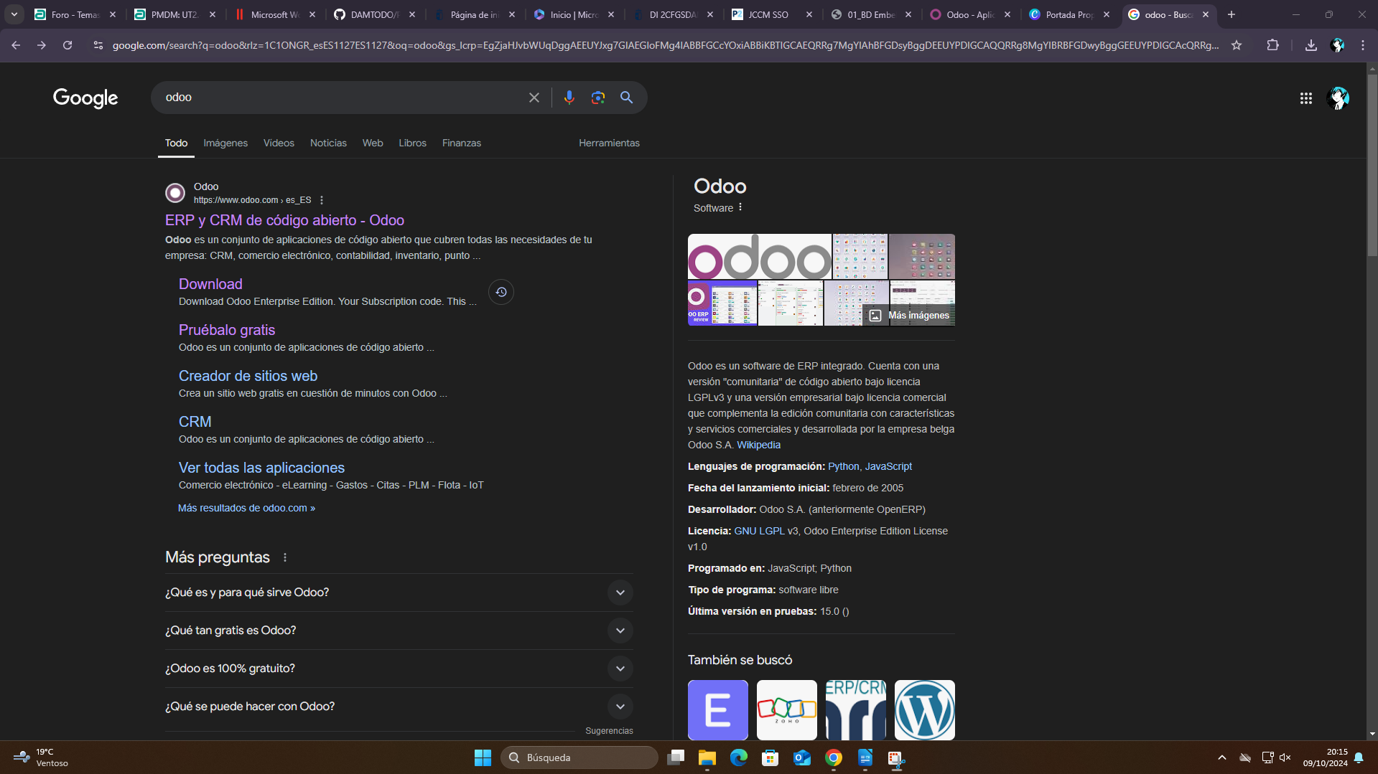2.-Nos bajamos hasta el fondo de la página y hacemos clic en nightly builds server, ya q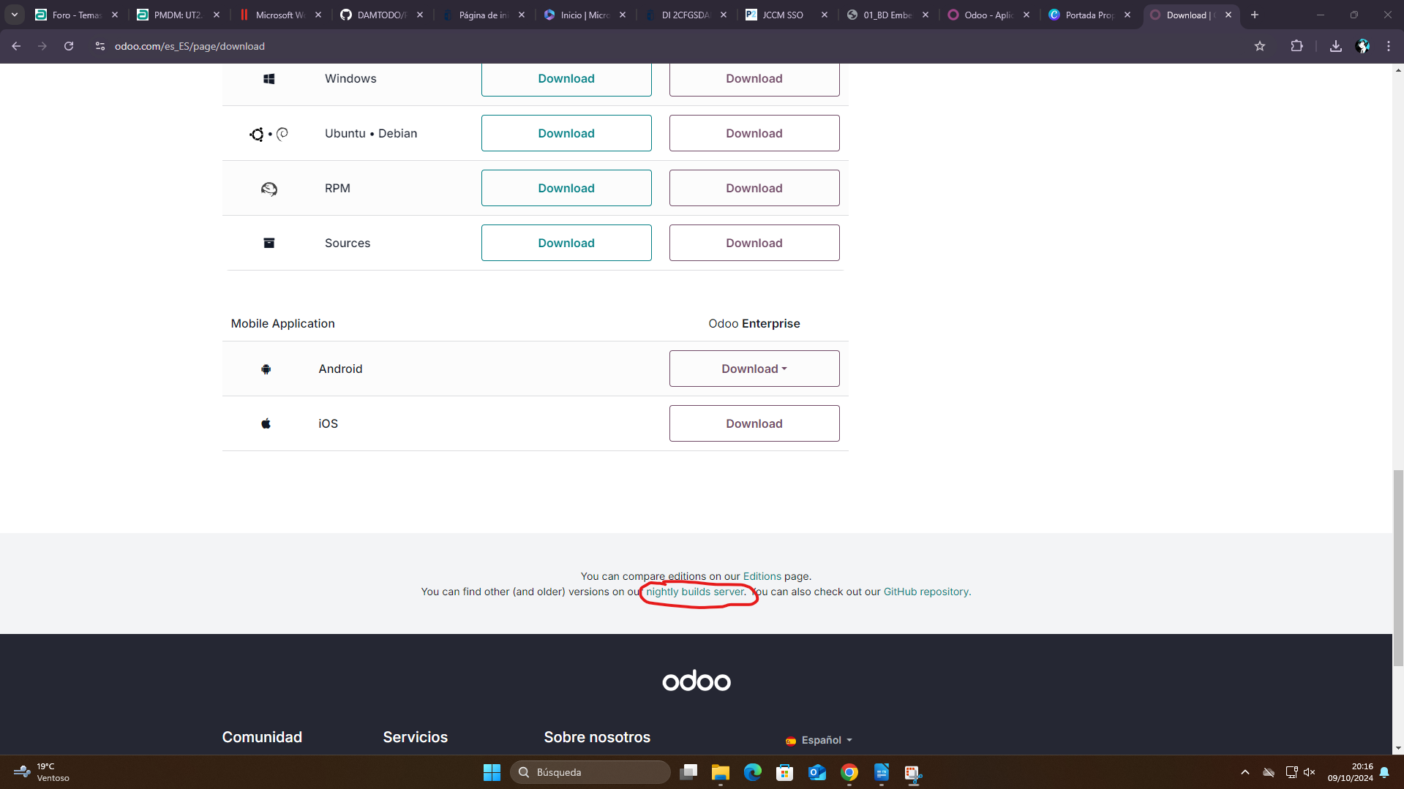ue la versión 15 ya no aparece para descarga en la página principal de descargas:

3.- En esta nueva pestaña vemos que aparece un apartado que indica Old releases y 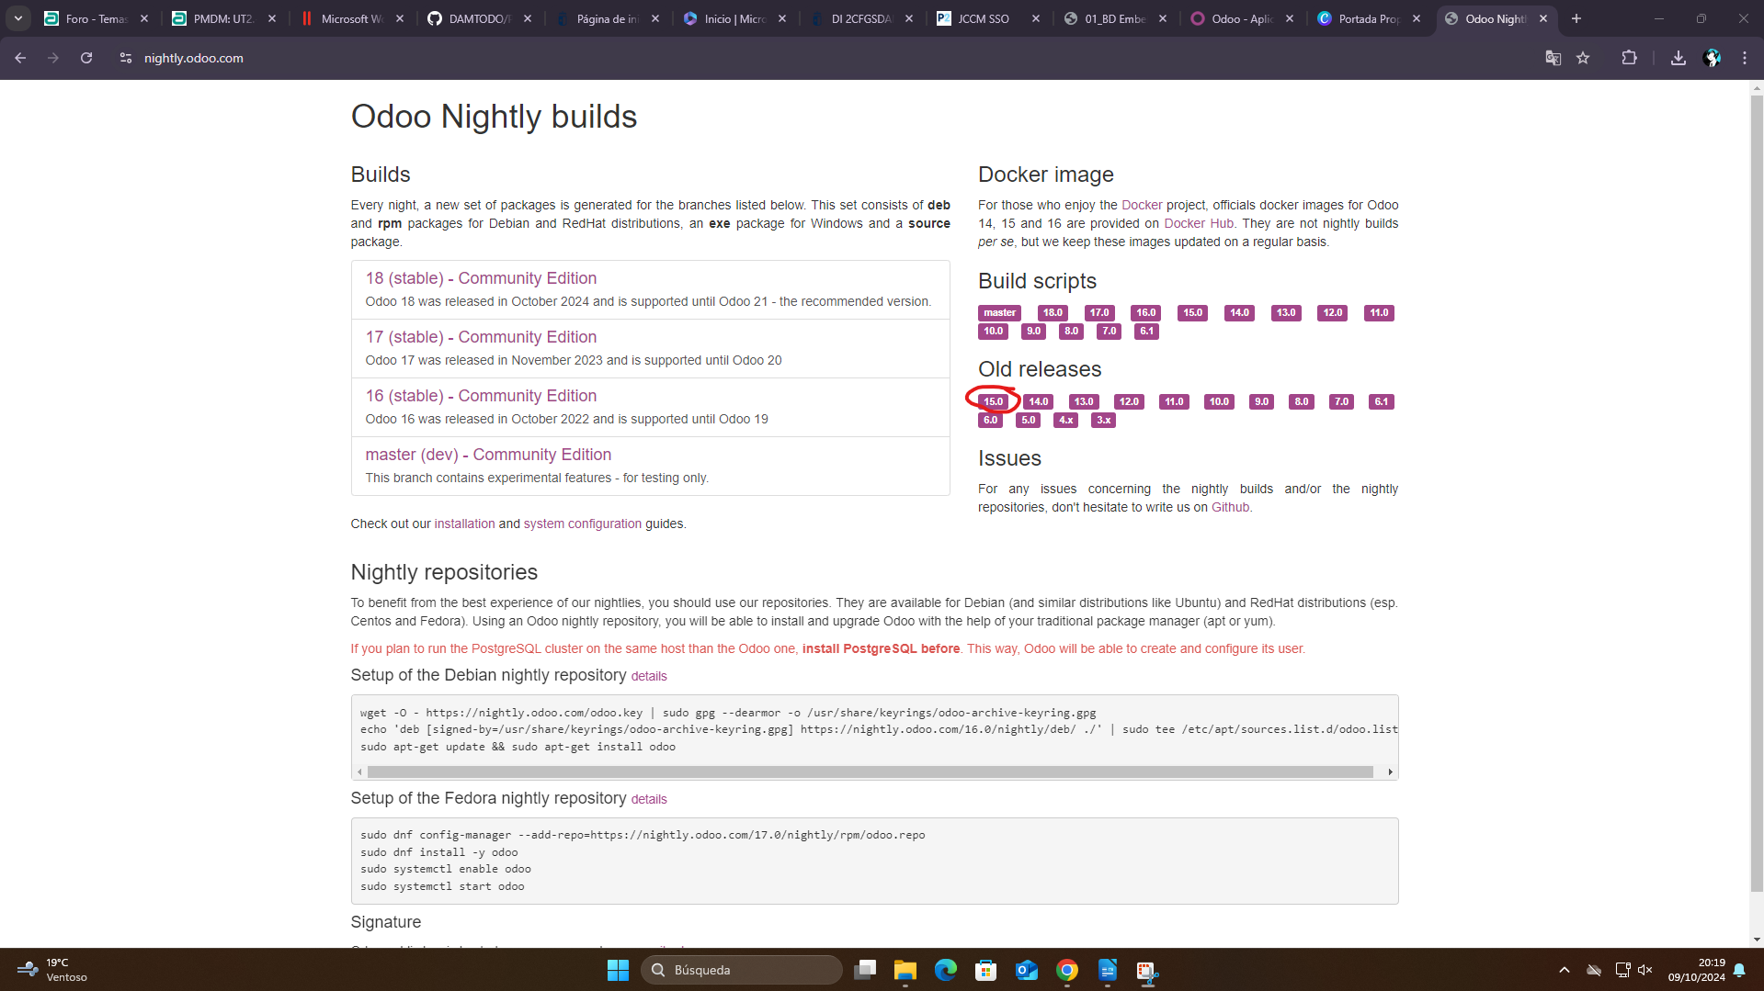el número de las versiones antiguas, hacemos clic en 15:

4.- Ahora en esta nueva ventana haremos clic en exe:

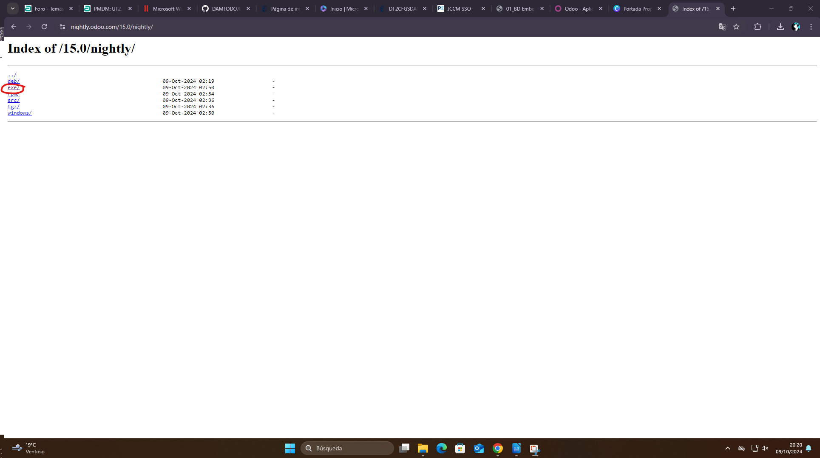

5.- Y aquí elegiremos nuestra versión, yo he optado por escoger la que aparece al final, que es “odoo_setup_15.0.latest.exe”:

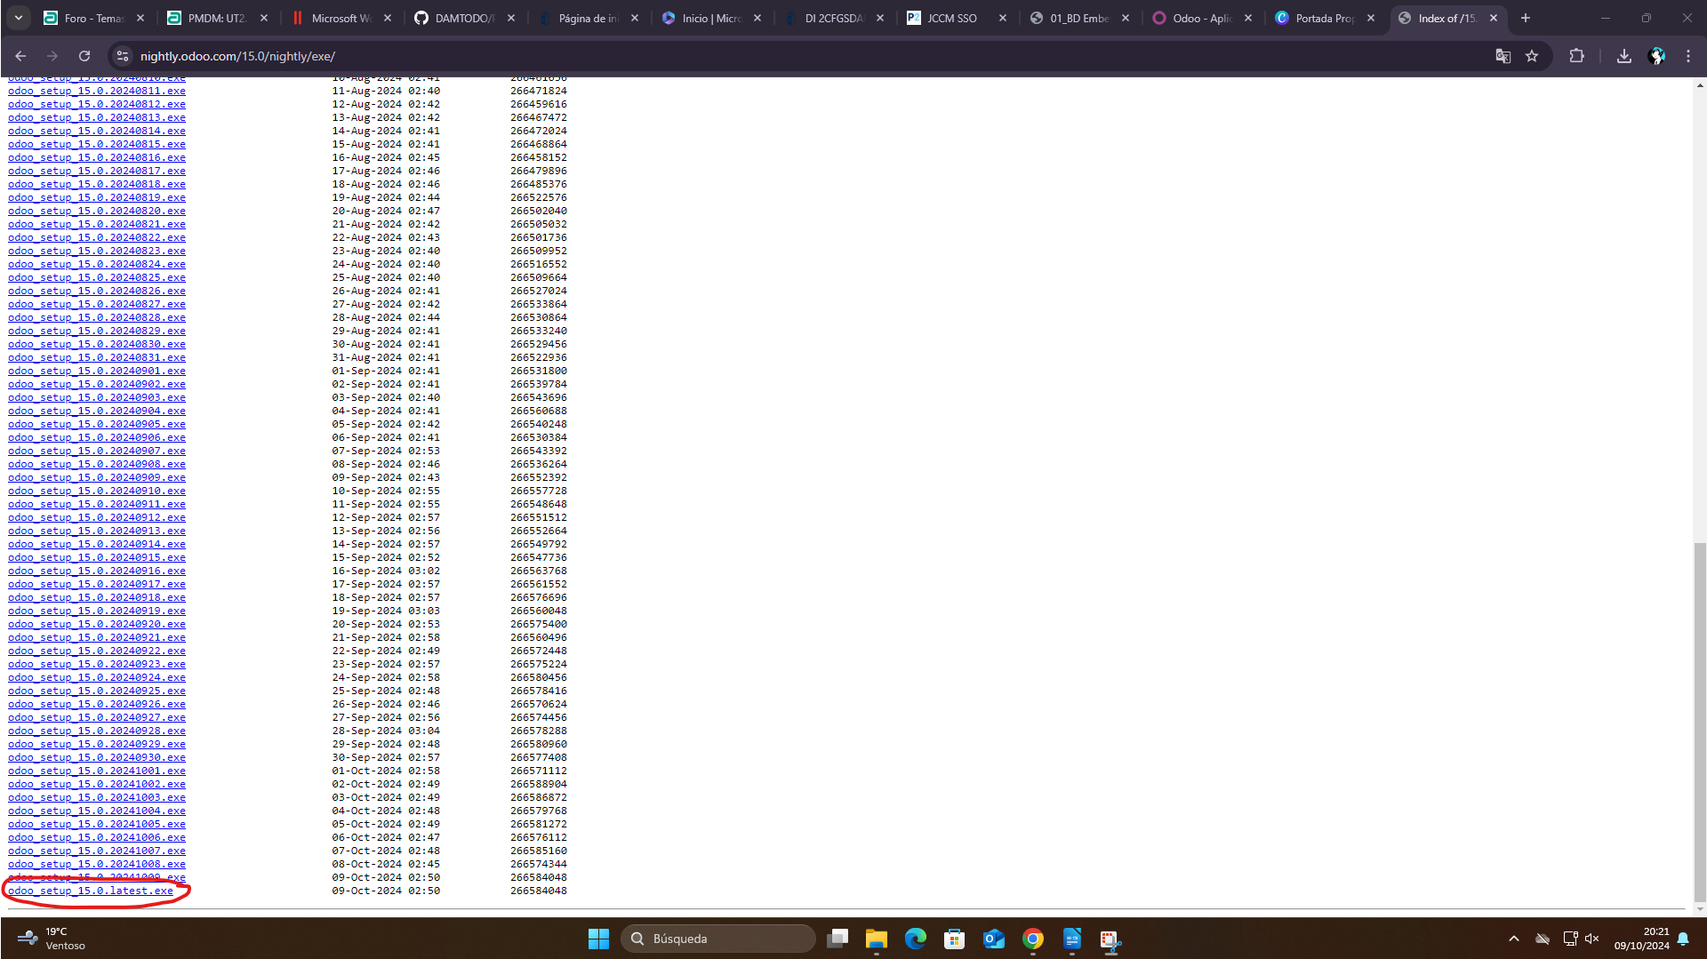

Con esto ya habremos descargado el instalador de Odoo, ahora ejecutaremos el archivo para proceder con la instalación:

6.- Una vez abierto el instalador, nos solicita con que idioma queremos realizar el proceso de instalación:

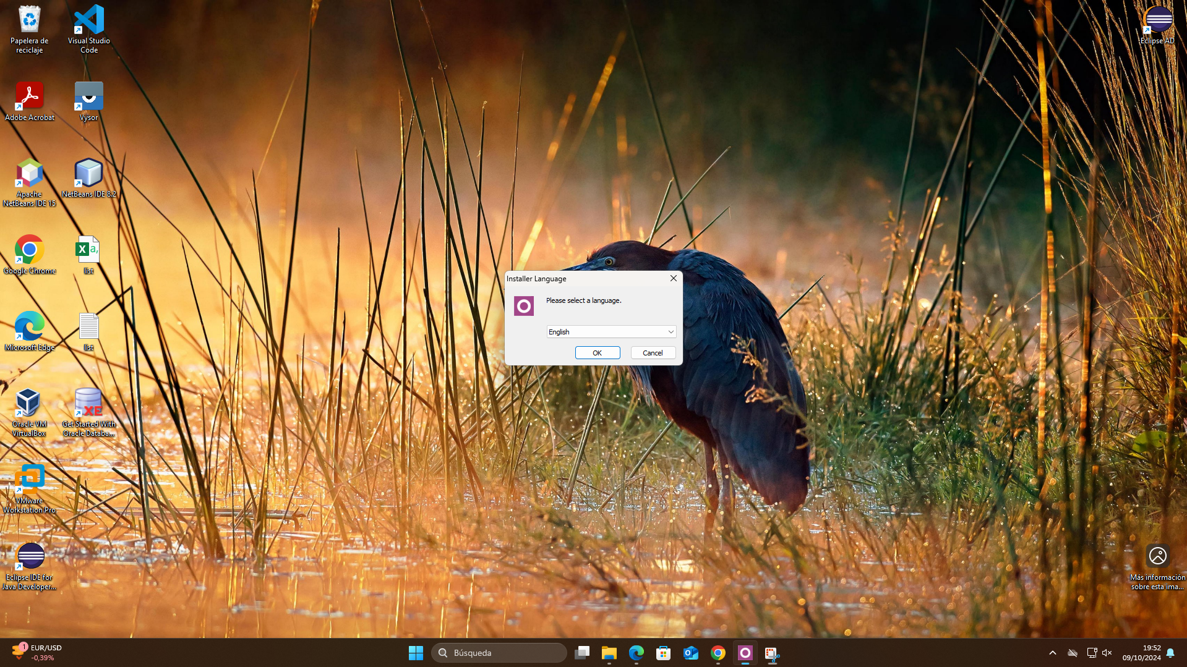

7.- Una vez seleccionado el idioma (yo he seleccionado el inglés porque solo sale en inglés o en francés) hacemos clic en next y veremos la pantalla dándonos la 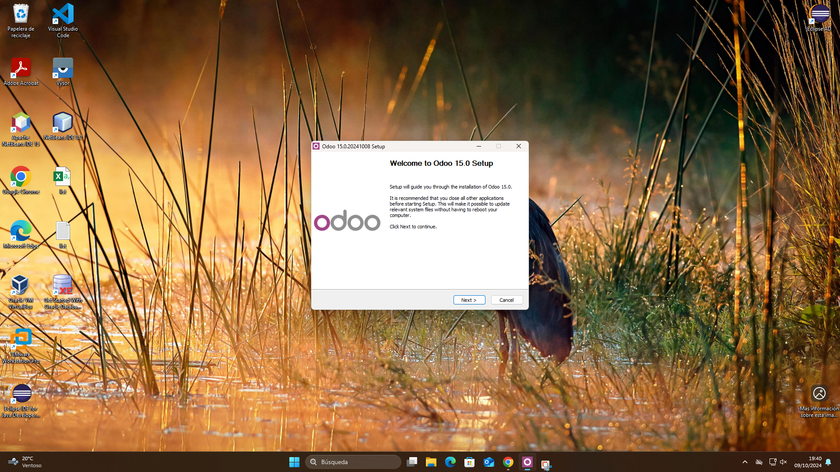bienvenida al instalador, simplemente hacemos clic de nuevo en next:

8.- A continuación nos aparecen los términos y condiciones de usuario, hacemos clic 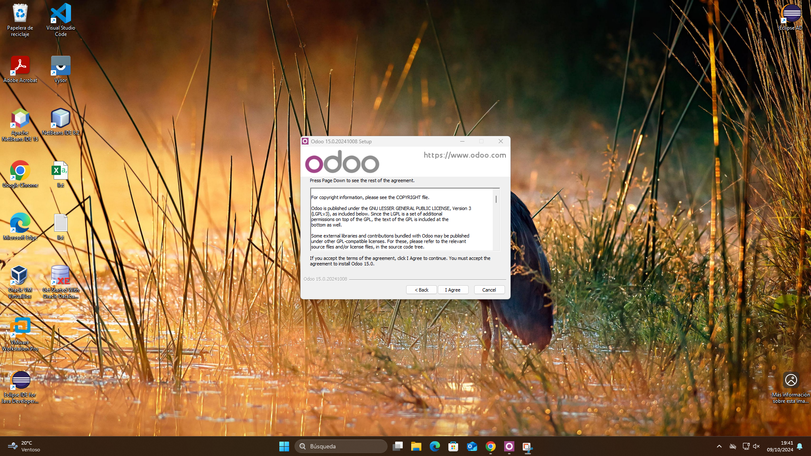otra vez en next:

9.- A continuación en la pantalla nos indica que funciones queremos instalar, nosotros escogeremos tanto Odoo Server como PostgreSQL Database, para instalar las 2 cosas al mismo tiempo, ya que nos será necesario y hacemos clic en next:

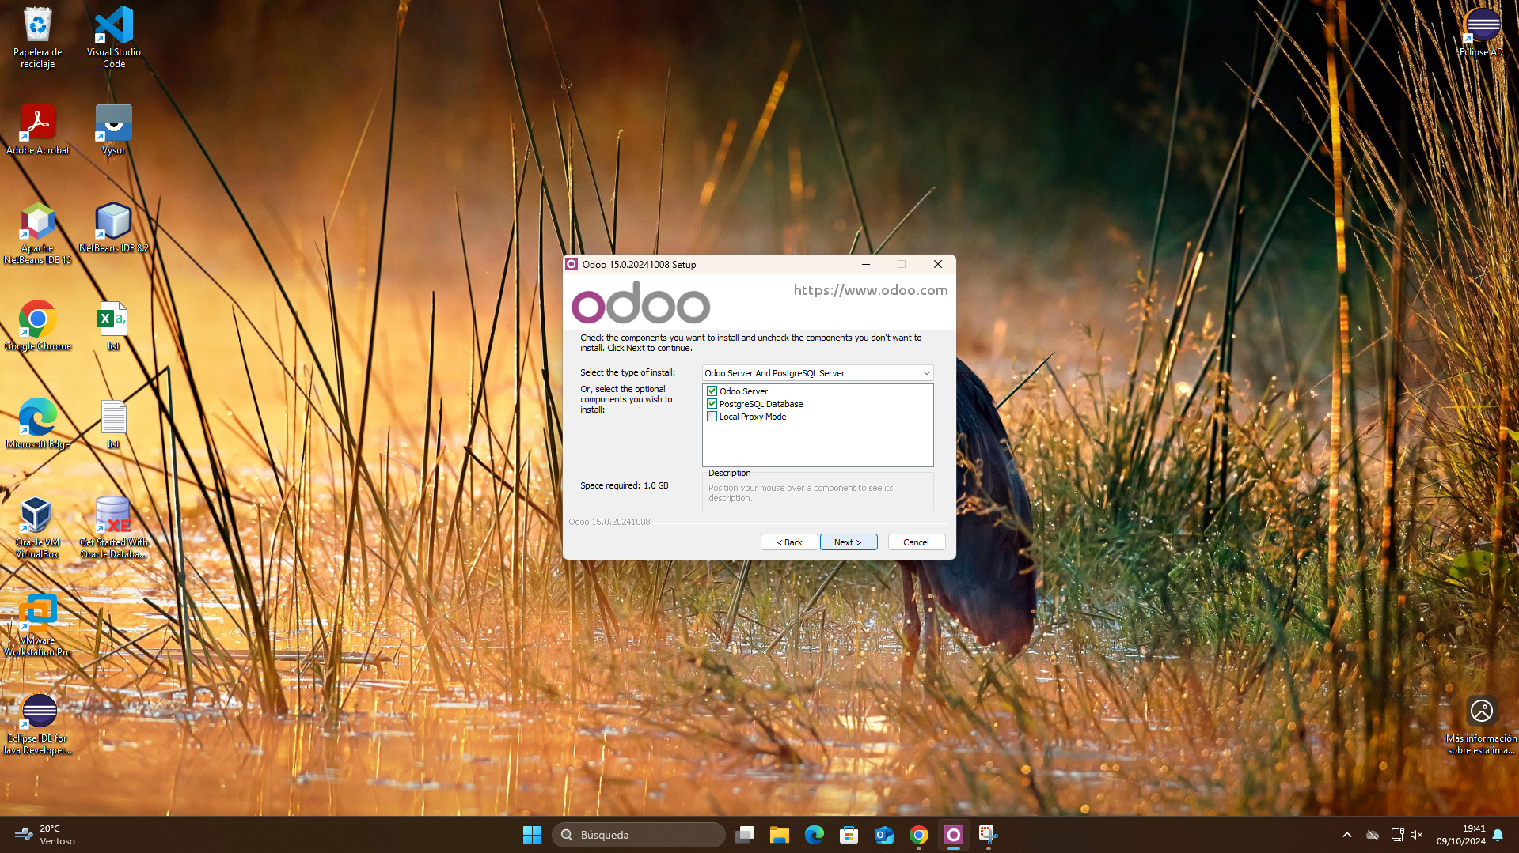

10.- A continuación nos indica que debemos seleccionar una ruta para instalar el programa, seleccionaremos la ruta de Archivos de programa, ya que al seleccionar cualquier otra el instalador nos manda un aviso que indica que en otras direcciones 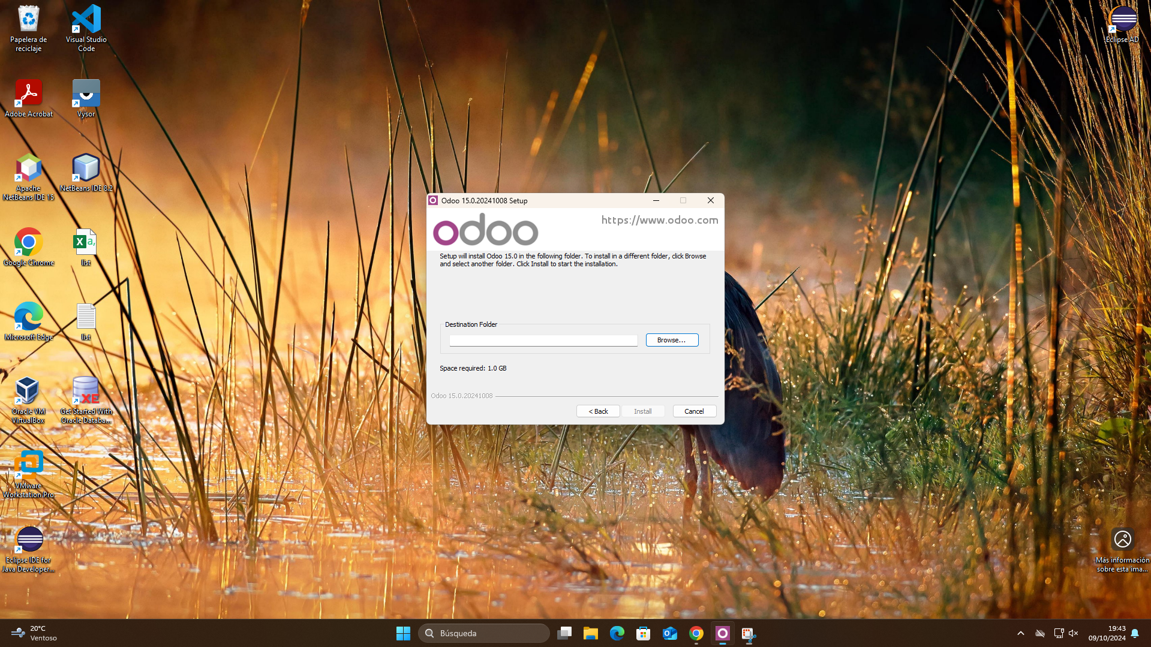podría dar problemas, así que especificamos la ruta y hacemos clic en next:

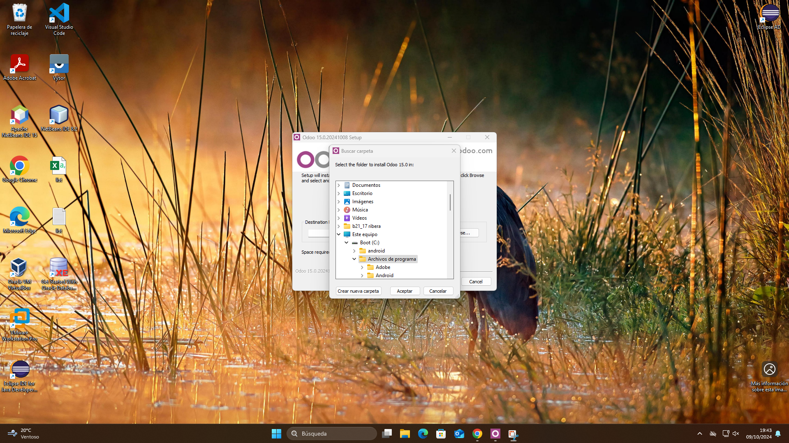

11.-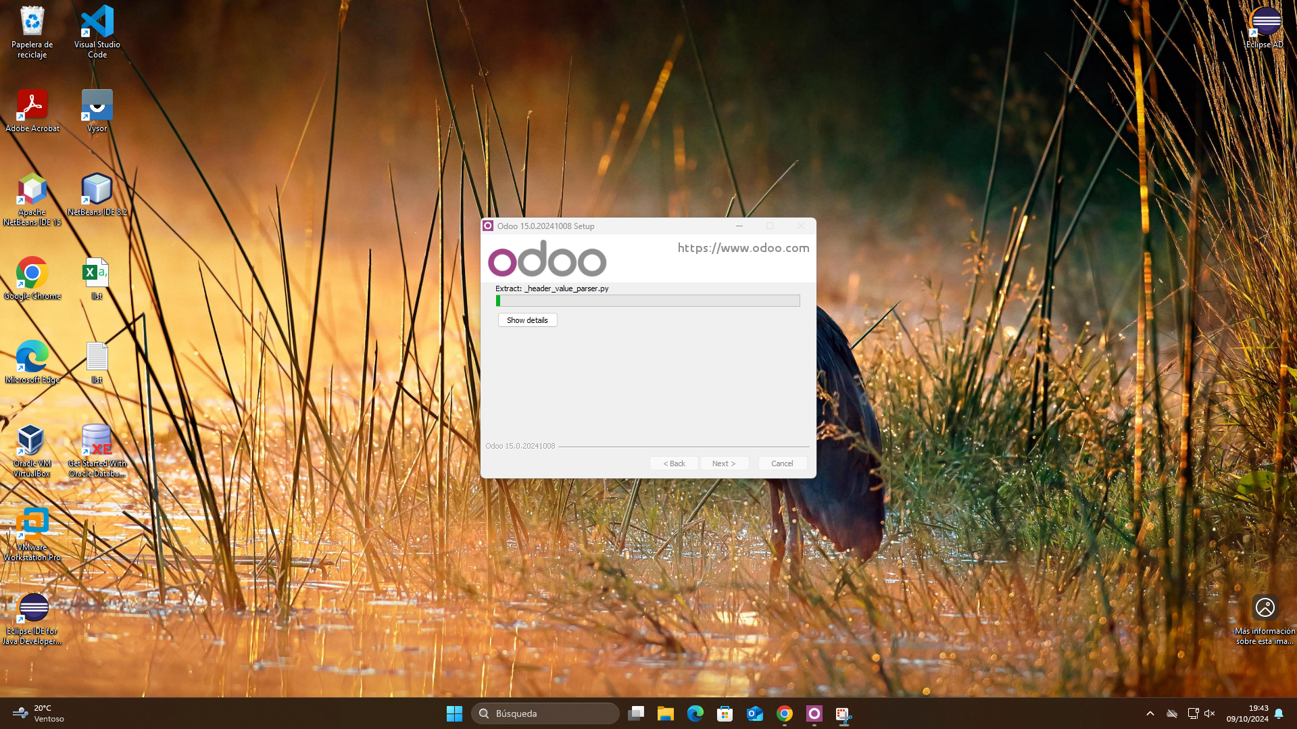 Con esto completado comenzará la instalación de Odoo:

12.- 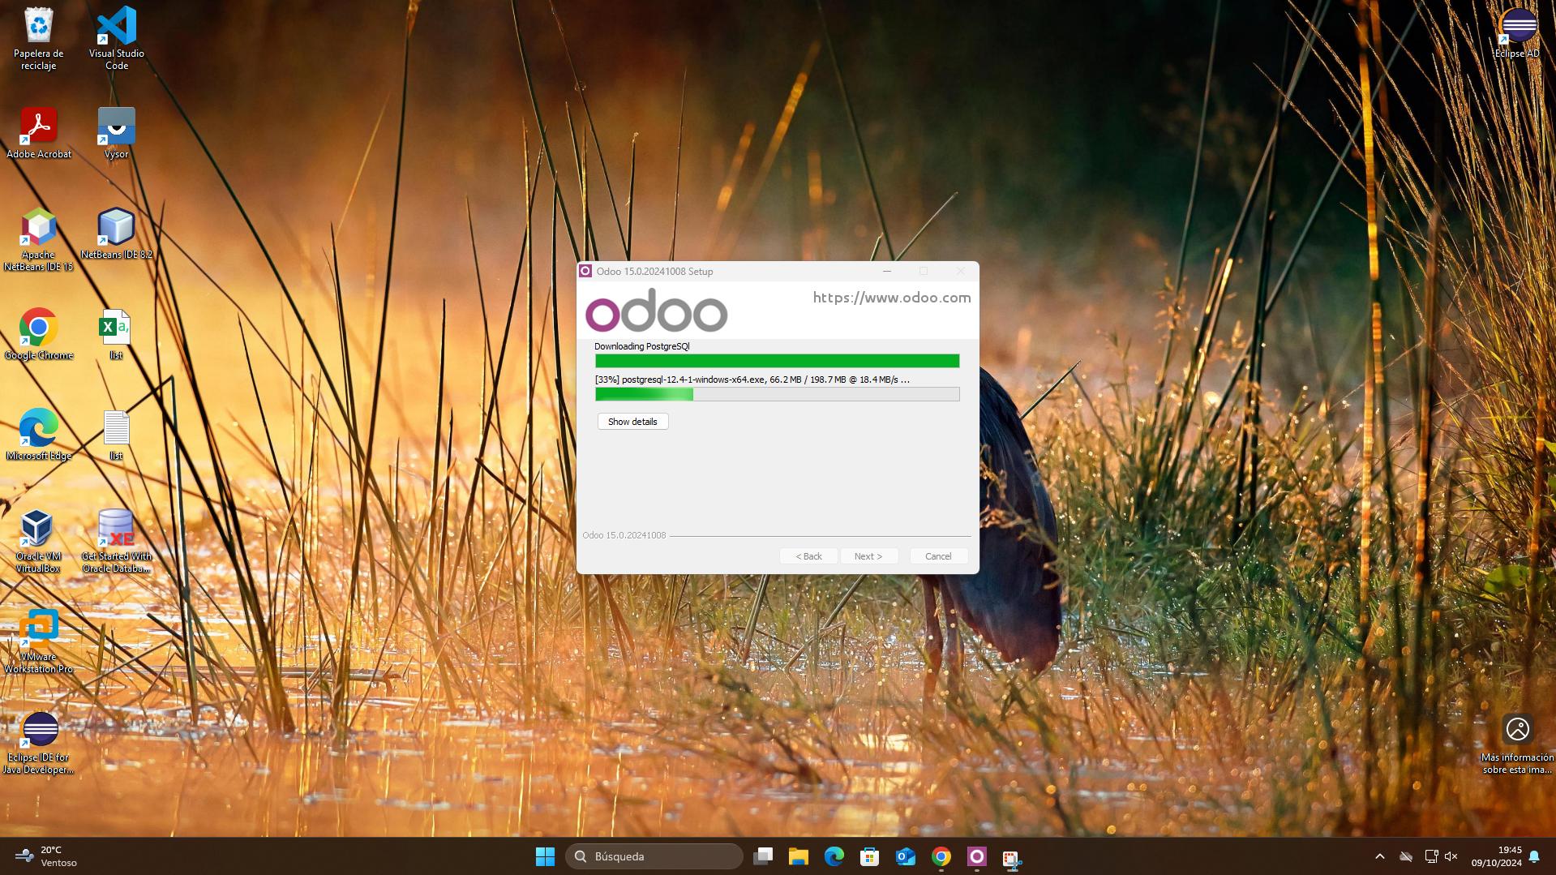Aquí vemos como se instala PostgreSQL:

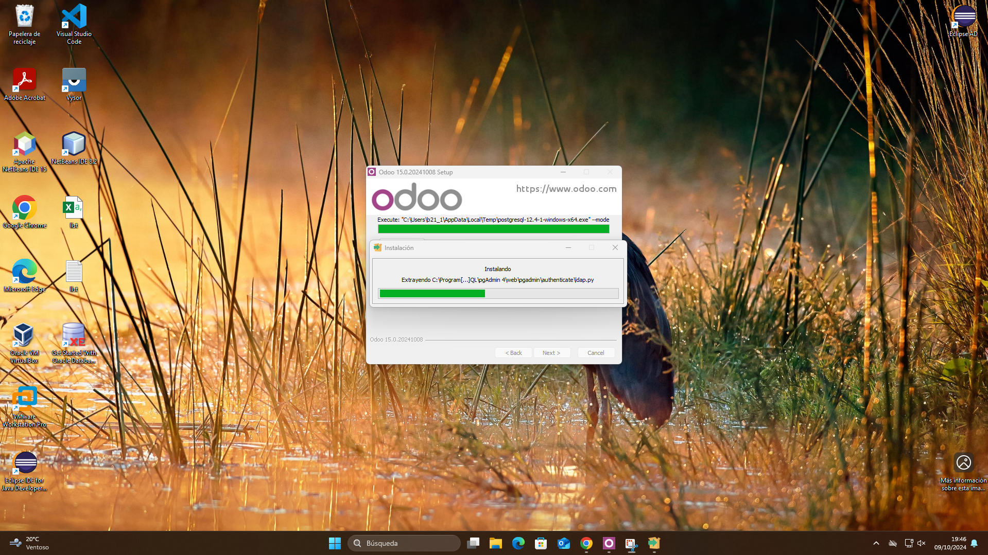

13.- Una vez se complete habremos finalizado la instalación y podremos ejecutar Odoo en nuestro sistema:

